Chapitre 2. Exercices supplémentaires

20. Course du 800 m

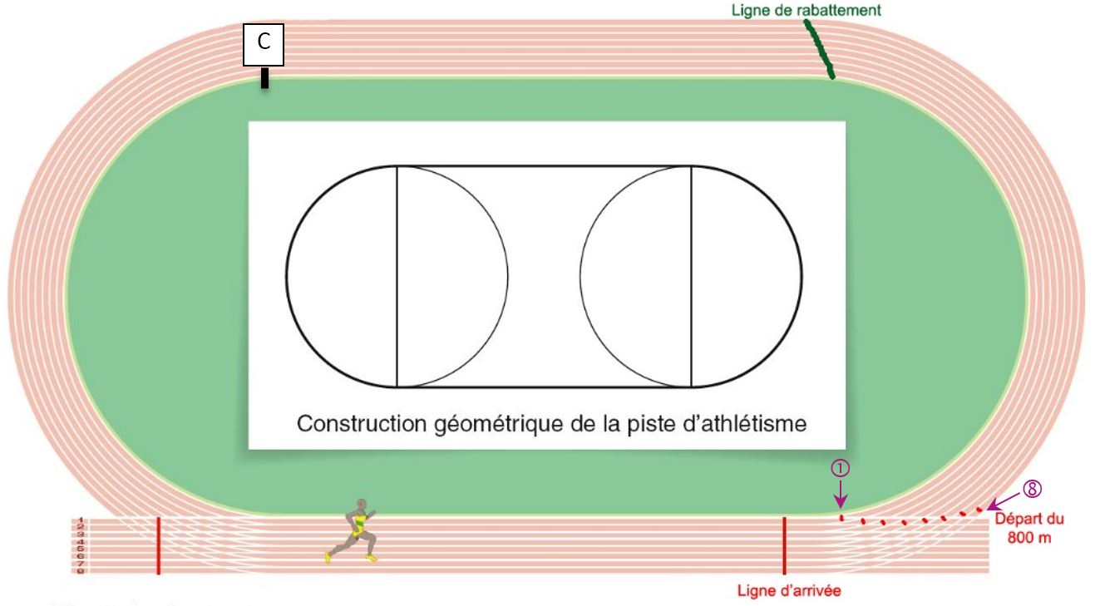

Le 800 m démarre avec un départ décalé. Chaque coureur doit rester dans son couloir avant de franchir la ligne de rabattement. Une fois celle-ci dépassée, les coureurs ont le droit de réaliser la trajectoire de leur choix. Évidemment, ils ont tout intérêt à parcourir la distance la plus courte possible…

Questions
a. Avec du papier calque, dessine le stade puis trace dans deux couleurs différentes les meilleures trajectoires possibles pour les coureurs placés respectivement dans les couloirs ① et ⑧.

b. Le point C est appelé le « point de corde ». Connais-tu d’autres sports où ce point a de l’importance ?

21 Le mouvement d’un satellite artificiel

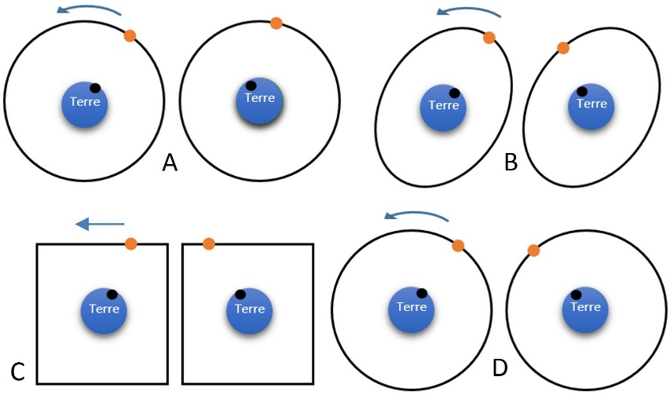
Un satellite géostationnaire, représenté ici par un point jaune, est un satellite artificiel qui tourne autour de la Terre en restant constamment à la même distance (36 000 km) et au-dessus du même endroit sur Terre, représenté ici par un point noir. Il s’agit souvent d’un satellite de télécommunication (télévision, radio ou téléphonie) ou météorologique.

Questions
a. La situation A représente-t-elle un satellite géostationnaire ? Pourquoi ?

b. Mêmes questions pour les situations B, C et D.

c. Quel est le type de mouvement du satellite dans les situations A et D ?

22. Calcul de quelques valeurs de vitesse

La gamme des valeurs de vitesse est très étendue. Voici quelques exemples, établis parfois lors de records :
- Chris Boardman a parcouru à vélo 56,375 km en 1 h.
- Le son parcourt 3 400 m en 10 s.
- Le train TGV parcourt 479 m en 3 s (record).
- Un paresseux parcourt 1 m en 22 s.
- Une libellule parcourt 40 km en une demi-heure.
- La voiture Bugatti Veyron Super Sport parcourt 107,7 km en un quart d’heure (record).
- La torpille russe VA-111 Shkval parcourt 92,5 km en un quart d’heure (record).
- Le Soleil parcourt 1 930 000 km en 2 h en tournant autour du centre de la Galaxie.

Questions
a. En utilisant l’aide qui se trouve dans « J’apprends à résoudre un exercice », trace puis complète un tableau permettant de déterminer les valeurs des vitesses données en m/s.

b. Effectue la même démarche avec les valeurs en km/h.

c. Compare les résultats et classe-les par ordre de vitesse décroissante. Tu feras deux tableaux distincts suivant que les valeurs sont exprimées en m/s ou en km/h. Es-tu surpris par certains résultats ?

Remarque : on ne peut pas comparer directement les valeurs données en m/s et celles données en km/h. Pour les comparer, il faut faire une conversion.

